Источник: Feeding the Newborn Dairy Calf (psu.edu)

Кормление телят молочных пород. Часть 4. Питательные вещества и нормы кормления

Предыдущие публикации цикла:
- Часть 1 — https://direct.farm/post/kormleniye-telyat-molochnykh-porod-chast-1-pishchevaritelnaya-sistema-20177
- Часть 2 — https://direct.farm/post/kormleniye-telyat-molochnykh-porod-chast-2-kachestvo-moloziva-20200
- Часть 3 — https://direct.farm/post/kormleniye-telyat-molochnykh-porod-chast-3-molozivo-norma-i-vremya-vypoyki-20233

Новорожденного теленка необходимо кормить легкоусвояемыми кормами, содержащими достаточно энергии, высококачественного протеина, витаминов, минеральных веществ.

Протеин
У новорожденного теленка сравнительно мало пищеварительных ферментов, и он не может усваивать большинство растительных протеинов так, как усваивает белки молока. К концу молочного периода, в возрасте 4-6 недель, он уже может эффективно использовать большинство растительных белков. После 4-месячного возраста, когда у теленка развит рубец, увеличился его объем и устоялась макрофлора, можно скармливать небелковые соединения азота, в первую очередь мочевину (по мнению других авторов, использовать мочевину в кормлении КРС следует не ранее 6-месячного возраста — п.п.).

Энергия
Из-за отсутствия некоторых ферментов молодняк раннего возраста не может полноценно переваривать крахмал, ряд сахаров (например, сахарозу) и некоторые жиры. Поначалу лучше перевариваются богатые насыщенными жирными кислотами жиры (молочный, кокосовое и пальмовое масла, сало), способность же переваривать ненасыщенные жиры (кукурузное, соевое масла) невысока. Основными источниками энергии для новорожденного теленка должны быть в первую очередь лактоза (молочный сахар) и легкоусвояемые жиры. Очень важно обеспечить в рационе достаточный уровень энергии, поскольку скорость метаболизма теленка максимальна в первые две недели жизни. Холодная погода и прочие стрессоры увеличивают потребность в энергии. Скорость развития рубца и рост его микробного сообщества определяют, насколько скоро теленок сможет переваривать крахмал и сложные углеводы. Способность полноценно усваивать крахмал развивается к возрасту примерно двух недель, вскоре — и сложные углеводы. В Таблице 4 приведена суточная потребность в энергии и протеине у молочных телят, получающих молоко или ЗЦМ, а также стартер.

Таблица 4. Суточная потребность в энергии и протеине молочных телят, получающих молоко или ЗЦМ, а также стартер.

Живая масса, фунты (кг) | Среднесуточный привес 1 фунт () |  |  |  | Среднесуточный привес 1,5 фунта ()
Живая масса, фунты (кг) | Nem¹, Мкал | Neg², Мкал | ME³, Мкал | CP, фунты (кг) | Nem¹, Мкал | Neg², Мкал | ME³, Мкал | CP, фунты (кг)
55 (25,0) | 0,96 | 0,70 | 2,24 | 0,34 (0,15) | 0,96 | 1,14 | 2,92 | 0,48 (0,22)
65 (29,5 | 1,09 | 0,75 | 2,46 | 0,34 (0,15) | 1,09 | 1,21 | 3,18 | 0,49 (0,22)
75 (34,0) | 1,21 | 0,79 | 2,67 | 0,35 (0,16) | 1,21 | 1,28 | 3,43 | 0,49 (0,22)
85 (38,6) | 1,33 | 0,82 | 2,87 | 0,36 (0,16) | 1,33 | 1,34 | 3,66 | 0,50 (0,23)
95 (43,1) | 1,45 | 0,85 | 3,06 | 0,36 (0,16) | 1,45 | 1,39 | 3,88 | 0,51 (0,23)
105 (47,6) | 1,56 | 0,88 | 3,25 | 0,37 (0,17) | 1,56 | 1,44 | 4,10 | 0,51 (0,23)
115 (52,2) | 1,67 | 0,91 | 3,42 | 0,37 (0,17) | 1,67 | 1,49 | 4,30 | 0,52 (0,24)
125 (56,7) | 1,78 | 0,94 | 3,60 | 0,38 (0,17) | 1,78 | 1,53 | 4,50 | 0,53 (0,24)
150 (68,1) | 2,04 | 1,00 | 4,01 | 0,39 (0,18) | 2,04 | 1,63 | 4,97 | 0,54 (0,24)
200 (90,7) | 2,53 | 1,11 | 4,77 | 0,42 (0,19) | 2,53 | 1,81 | 5,84 | 0,57 (0,26)
Источник: Adapted from Nutrient Requirements of Dairy Cattle, 2001.
NEm¹ = net energy for maintenance = энергия на поддержание жизни;
NEg² = net energy for gain = энергия на рост;
ME³ = metabolizable energy = обменная энергия;
CP = crude protein = сырой протеин.

Необходимые для поддержания жизни энергия и протеин рациона тратятся на обеспечение нормальных функций организма, включая поддержание температуры тела. Требования к их уровню связаны с массой тела: более крупные животные имеют и более высокие потребности на поддержание жизненных процессов. Условия окружающей среды также значительно влияют на эти показатели. Телята, содержащиеся на сквозняках и в сырости, нуждаются в большем количестве энергии для поддержания жизнедеятельности, чем телята в сухости без сквозняков. Холодная или жаркая погода также увеличивает потребность в энергии.

Потребности на рост — питательные вещества и энергия, необходимые для построения тканей тела. Важно понимать, что вещества, потребляемые теленком, в первую очередь используются для поддержания процессов жизнедеятельности, а получаемые сверх этих потребностей могут уже быть использованы для роста. Обратите внимание, что в Таблице 4 телята с одинаковой массой тела имеют одинаковые потребности в энергии для поддержания жизнедеятельности, независимо от темпов роста. Питательные вещества, необходимые для роста, логично возрастают по мере увеличения его темпов. На активность роста теленка влияет множество факторов, но наиболее важными являются ежедневное потребление протеина и энергии. Чаще всего потребление энергии является основным фактором, ограничивающим рост. Если теленок потребляет больше энергии, чем нужно для поддержания жизни, «дополнительная» может быть использована для преобразования протеина кормов в ткани тела. Однако, если теленок потребляет меньше энергии, чем требуется для поддержания жизни, у него не будет энергии для роста. Рационы должны обеспечивать достаточные уровни энергии для поддержания роста и протеина для обеспечения ростовых процессов. Дефицит питательных веществ или нерациональное соотношение энергии и протеина ограничивают рост. Питательные вещества обеспечиваются молочным кормом (молоко или ЗЦМ) и стартером, а на потенциал роста влияют обе этих корма вместе. Важно уделять пристальное внимание молочным кормам и их качеству, поскольку колебания в них уровня питательных веществ могут способствовать диарее и нарушениям роста.

Рисунок 8 демонстрирует разницу потребностей в энергии у телят. Если их кормить с одинаковым суточным уровнем обменной энергии (ME = ОЭ), например, скармливая в сутки 1,25 фунта (0,57 кг) ЗЦМ (масса порошка — п.п.), содержащего 20% протеина и 20% жира (2,15 Мкал ОЭ/фунт), можно подумать, что все телята будут набирать вес одинаково. Это не так, поскольку у телят с разной массой тела разная потребность в энергии для поддержания жизнедеятельности. Постоянный уровень кормления удовлетворит потребности среднего теленка, но превысит потребности более мелких и не удовлетворит потребности более крупных, что приведет к разным темпам роста. Обратите внимание, что все четыре теленка из примера на Рис. 8 удовлетворяют свои энергетические потребности при скармливании 1,25 фунта (0,57 кг) ЗЦМ в сутки, но 3 из 4 телят будут нуждаться в большем количестве ЗЦМ, чтобы достичь среднесуточного привеса в 1,0 фунт (0,45 кг). Энергия, потребляемая сверх потребностей на поддержание жизни, может быть направлена на рост. Следовательно, можно ожидать, что телята с большей «избыточной» энергией будут активнее расти. Тем не менее, необходимо учитывать: ускорение темпов роста требует увеличения уровня протеина в рационе.

Рисунок 8. Потребление сухого вещества, необходимое для удовлетворения потребностей в энергии на поддержание жизни (заштрихованные области) плюс один фунт (0,45 кг) привеса живой массы (незакрашенные области) у телят, получающих ЗЦМ (20% протеина, 20% жира, 2,15 Мкал/фунт ОЭ). Линия, проведенная на уровне потребления ЗЦМ в 1,25 фунта (0,57 кг) в сут., показывает, что только 70-фунтовый (31,8 кг) теленок сможет набрать один фунт в сутки, если его кормят только ЗЦМ по указанной норме.
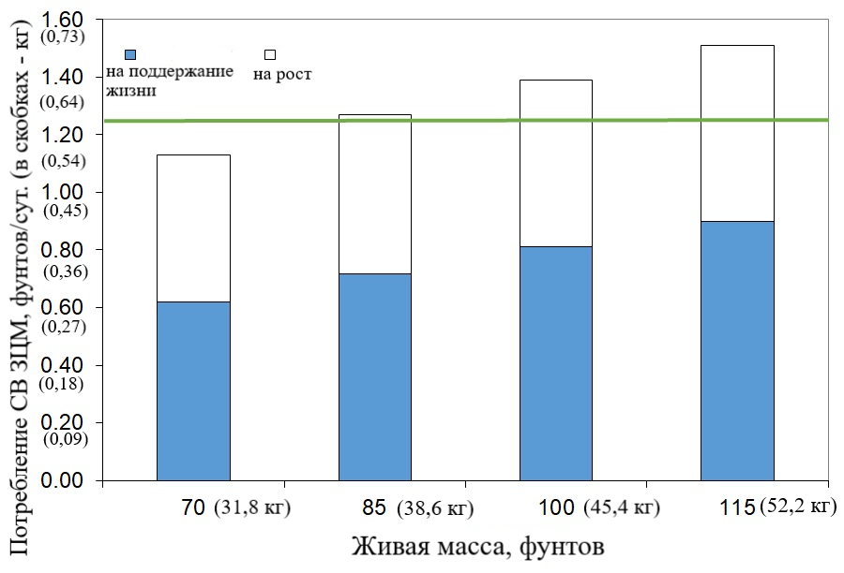
На Рис. 9 показано увеличение потребности в протеине по мере повышения скорости роста. График также демонстрирует, что телята, получающие высокий уровень протеина, для более активного роста нуждаются в повышении показателя сухого вещества рациона. Если уровень СВ не повышается, «лишний» протеин фактически теряется, потому что лимитирующим рост фактором становится энергия рациона. Азот, поступивший с избытком протеина, переходит в навоз. Когда телят кормят только молоком или ЗЦМ, количество корма необходимо корректировать по мере роста, чтобы обеспечить удовлетворение потребностей как в энергии, так и в протеине. В соответствии с требованиями, показанными на Рис. 9, стандартный ЗЦМ с содержанием сырого протеина 20%, скармливаемый из расчета 1,23 фунта (0,56 кг порошка — п.п.) на голову в сутки, обеспечит среднесуточный привес приблизительно в 0,75 фунта (0,34 кг) у телят с живой массой 100 фунтов (45,4 кг). Однако на практике он должен содержать 21% сырого протеина. Производители ЗЦМ в настоящее время стали предлагать продукцию с более высоким содержанием протеина и соотношением протеина и энергии, что более точно соответствует потребностям телят.

Примеры не только демонстрируют связь между энергией и протеином, но и подчеркивают важность знания фактической живой массы телят — ведь если кормить молодняк по меньшей норме в первые несколько недель жизни, это ограничит его рост. С другой стороны, перекорм может привести к расстройствам пищеварения и диарее, а также снижению потребления стартера, что ограничивает развитие рубца. Если нет весов для животных, можно использовать специальные измерительные ленты для телят. Для точного кормления необходимо знать точные массы и животных, и используемых кормов.

Рисунок 9. Влияние темпов роста на потребность в протеине и сухом веществе у 100-фунтового (45,4 кг) теленка, получающего ЗЦМ с 20% протеина, 20% жира и 2,15 Мкал/фунт ОЭ.
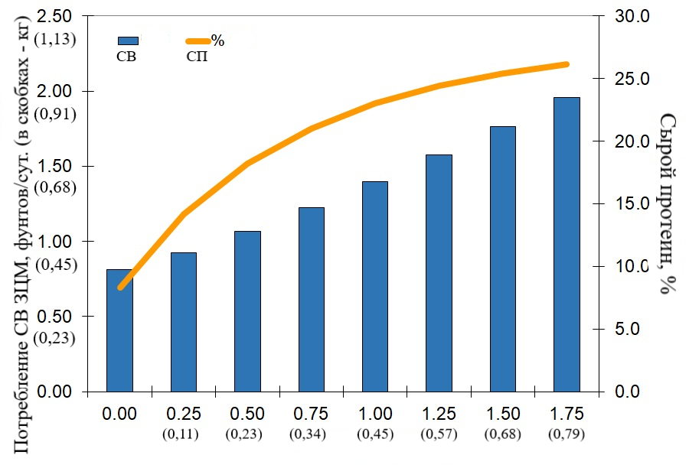

Витамины
Телятам требуются многие из витаминов, в которых нуждаются моногастричные животные, в т.ч. витамин К и водорастворимые витамины группы В: тиамин, рибофлавин, ниацин, холин, биотин, пиридоксин, цианкобаламин, фолиевая и пантотеновая кислоты. Витамин К и группа В содержатся в молозиве, цельном молоке и качественных ЗЦМ. Рубцовая микрофлора сможет производить эти витамины, когда рубец теленка начнет полноценно функционировать. Молодняк также нуждается в жирорастворимых витаминах A, D и E, запасы которых в организме при рождении малы, но которые присутствуют в молозиве. Обычно все эти витамины присутствуют в цельном молоке или ЗЦМ и стартерах с добавками. Витамин С синтезируется в тканях телят и не требуется в рационе дополнительно.

Минеральные вещества
В молочный период телятам для роста требуются те же минеральные вещества, что и другим животным. Молоко и ЗЦМ обычно обеспечивают достаточное количество минералов, необходимых в первые недели жизни. Содержание минералов в молозиве и молоке может быть низким или недостаточным, особенно от коров с минеральными дефицитами. Стартеры обычно содержат достаточное количество макро- и микроэлементов, необходимых молодняку.

Рекомендуем ознакомиться с материалами:
- Кормление телят в молочный период — https://direct.farm/post/kormleniye-telyat-v-molochnyy-period-462
- ТОП-7 зарубежных опытов по кормлению телят (переводы) — https://direct.farm/post/top7-zarubezhnykh-opytov-po-kormleniyu-telyat-14234

По материалам К.М. Джонса и Дж. Хайнрихса, Пенсильванский университет.
Перевела А. Романенко.

